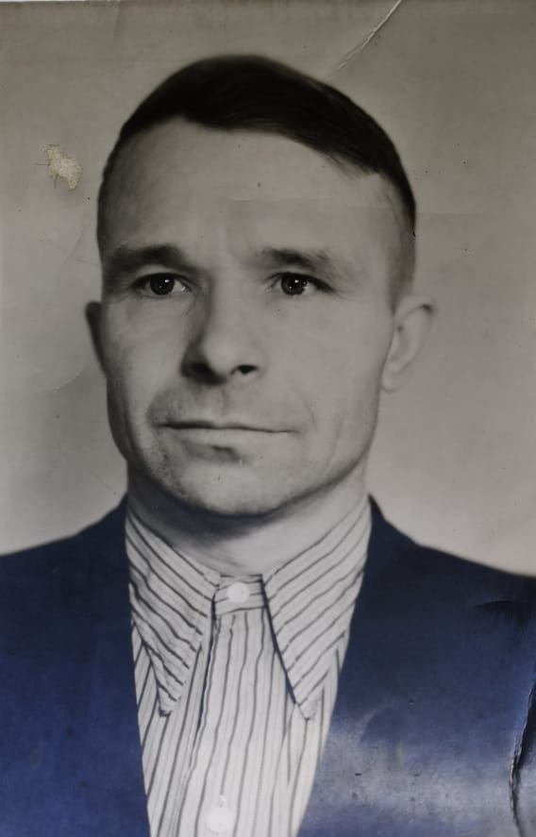
Новиков Василий Ильич. Родился 2 января 1926 года. В станице Староминской, Краснодарского края. В 1942 году в возрасте шестнадцати лет ушел на фронт, дописав два года.
Участвовал в войне Ростовских пластунов (разведке). Первое ранение получил в 1943 году в ногу. В последующем в ходе войны на «Новой Земле» в 1944 году получил второе ранение.
Считали, что он не выжил, и родные получили похоронку. Пролежав в госпитале полгода, после тяжёлого ранения в голову, которое повлекло потере куска черепной кости, вернулся домой. В дальнейшем к службе на фронте был не годен. Всю оставшуюся жизнь прожил без черепной кости.
Имеет орден Отечественной войны 2-й степени за храбрость, стойкость и мужество; нагрудный знак «Гвардия»; медаль «Ветеран труда СССР»; медаль «60 лет вооруженных сил СССР»; юбилейная медаль в ознаменование тридцатилетия победы над фашистской Германией в Великой Отечественной войне 1941-1945 гг.; знак «Победитель соцсоревнования»; медаль Г. К. Жукова и другие.
Новиков Илья, группа И-3С

